Konceptuālais ziņojums par alternatīviem, kompleksiem risinājumiem, lai atteiktos no Ministru kabineta 2011. gada 30. augusta noteikumu Nr. 685 "Rezidentu uzņemšanas, sadales un rezidentūras finansēšanas kārtība" 28. punktā noteiktā pienākuma

Saturs
I Konceptuālā ziņojuma kopsavilkums 3
II Situācijas apraksts 3
III Risinājuma varianti un to ietekme uz problēmas risināšanu 10
1. Risinājuma variants: Izmaiņas netiek veiktas 11
Risinājuma būtība: Atstrāde turpina pastāvēt esošajā kārtībā 11
2. Risinājuma variants: Atcelta atstrāde, atsakoties no valsts budžeta finansētas rezidentūras 12
3.Risinājuma variants: Pakāpeniska pāreja uz atstrādes normas atcelšanu līdz 2028.gadam 13
IV Plānotā rīcība atbalstītā varianta ieviešanai 15
Laika ietvars risinājuma ieviešanai 15
4.1. “Cilvēkresursu aģentūra” izveide, ieviešana 15
4.2. Atstrādes normas “mīkstināšana” - grozījumi MK noteikumos Nr.685 15
4.3. Papildu piesaistes risinājumu izstrāde 16
4.4. Turpināt rezidentūras procesa pilnveidi 16
4.5. Atstrādes ietekmes pārskatīšana/atcelšana 17
V Pasākumi atbalstāmā risinājuma varianta ieviešanai, atbildīgie, īstenošanas termiņš un finansējuma avots 17

I Konceptuālā ziņojuma kopsavilkums

- Konceptuālais ziņojums izstrādāts atbilstoši MK 05.03.2024. sēdes protokola Nr.10, 31. §, 3.punktā uzdotajam, Veselības ministrijai līdz 2024. gada 31. decembrim izstrādāt alternatīvus, kompleksus risinājumus, lai atteiktos no Ministru kabineta 2011. gada 30. augusta noteikumu Nr. 685 "Rezidentu uzņemšanas, sadales un rezidentūras finansēšanas kārtība" 28. punktā noteiktā pienākuma (turpmāk – atstrādes norma).
- Atstrādes norma paredz, ka persona, kuras apmācība rezidentūrā finansēta no valsts budžeta līdzekļiem, piecu gadu laikā pēc rezidentūras beigšanas trīs gadus normālā darba laika ietvaros (arī skaitot summāri) ir darba tiesiskajās attiecībās attiecīgajā ārstniecības personas specialitātē Latvijas Republikas teritorijā publiskas personas izveidotajā ārstniecības iestādē, ģimenes ārsta praksē, Veselības inspekcijā, Slimību profilakses un kontroles centrā, nodarbināta augstskolā pedagoģiskajā vai zinātniskajā darbā atbilstošās specialitātes jomā vai turpina studijas doktorantūrā, vai valsts zinātniskajā institūtā veic zinātnisko darbu attiecīgās specialitātes jomā. Ja persona pēc rezidentūras beigšanas nepilda atstrādes nosacījumus (izņemot gadījumus, ja vienošanās tiek izbeigta no personas neatkarīgu iemeslu dēļ), ir izslēgta no studējošo saraksta nesekmības dēļ vai pārtrauc apmācību rezidentūrā no augstskolas neatkarīgu iemeslu dēļ, Veselības ministrija pieņem lēmumu par rezidenta apmācībai izlietoto valsts budžeta līdzekļu atmaksu. Veselības ministrija aprēķina atmaksājamo valsts budžeta līdzekļu apmēru par personas faktisko rezidentūras programmas studiju laiku, izņemot rezidenta atlīdzības izdevumus.
- Ziņojums izstrādāts pamatojoties uz Veselības ministrijas izveidotās darba grupas darba rezultātiem, kurā pārstāvēta Latvijas Slimnīcu biedrība (LSB), Latvijas Lielo slimnīcu asociācija (LLSA), Nacionālais veselības dienests (NVD), Latvijas Jauno ārstu asociācija (LJĀA), Veselības aprūpes darba devēju asociācija (VADDA). Ziņojumā iekļauts Rīgas Stradiņa universitātes viedoklis.
- Tostarp, darba grupa vērtēja Valsts kancelejas Inovāciju laboratorijas atbalstītā inovāciju sprinta (turpmāk – Inovāciju sprints) rezultātus kā vienu no atstrādes normas atcelšanas risinājumiem.

II Situācijas apraksts

- Veselības aprūpes sistēmas cilvēkresursus un sabiedrību kopumā raksturo novecojoša vecuma struktūra, nepietiekams speciālistu atjaunotnes temps, nevienmērīgs reģionālais izvietojums. Latvijā ir zemākais ārstu blīvums uz 1000 iedzīvotājiem attālākajās teritorijās - Latvijā 2,1, OECD – 3,2. Situācija cilvēkresursu jomā detalizēti analizēta EK strukturālā atbalsta ģenerāldirektorāta atbalstītā projekta “Darbspēka stratēģija Latvijā” ietvaros, ko 2022.-2023.gadam īstenoja Ernst &Young Latvia (turpmāk – Pētījums).
- Latvijā ir zemākais slimnīcās strādājošā personāla īpatsvars uz 1000 iedzīvotājiem starp Baltijas valstīm – ja OECD valstīs slimnīcās strādā vidēji 14,8 uz 1000 iedzīvotājiem, tad Latvijā – 11,45, Lietuvā - 15,32, Igaunijā- 12,4.
- Vecumā virs 55 gadiem ir 48% ārstu, bet ģimenes ārsta specialitātē pat 65%, kamēr OECD valstīs vidēji – 33%.
- Būtiski, ka samazinoties iedzīvotāju skaitam jaunākajā vecuma grupā (2016.gadā vecumā līdz 35 gadiem bija 45% iedzīvotāju, 2021.gadā - 42%), pieaug jauno ārstu vecumā līdz 35 gadiem īpatsvars – ja 2016.gadā bija 16,63%, tad 2021.gadā – 23,2%).
- Izmaiņas demogrāfijas rādītāju prognozēs liecina par strauju kopējā iedzīvotāju skaita samazināšanos ilgtermiņā uz jaunākās vecuma grupas iedzīvotāju rēķina (skt.1.attēlu). Paredzams, ka samazinoties jaunākās vecuma grupas īpatsvaram, samazināsies kopējais, vietējās izcelsmes studējošo skaits, tajā skaitā medicīnas jomā. Tā pat paredzams, ka palielinoties vecākā gada gājuma iedzīvotāju īpatsvaram, pieaugs nepieciešamība pēc vispārējās medicīniskās aprūpes pakalpojumiem tuvāk iedzīvotāju dzīvesvietai, tādējādi radot nepieciešamību pēc vēl mērķtiecīgākas jauno speciālistu plānošanas. Palielināsies pieprasījums pēc plašas kompetences speciālistiem (ģimenes ārsts, internists), kā arī specialitātēm, kas saistītas ar vecuma ietekmi uz pacienta veselību (geriatrs, paliatīvās aprūpes ārsts u.c.). Atsakoties no atstrādes normas, alternatīviem risinājumiem ir jāspēj garantēt pietiekamu personāla nodrošinājumu veselības aprūpes pakalpojumu sniegšanai publiskajā veselības aprūpes sektorā.

Demogrāfijas prognozes
1.attēls

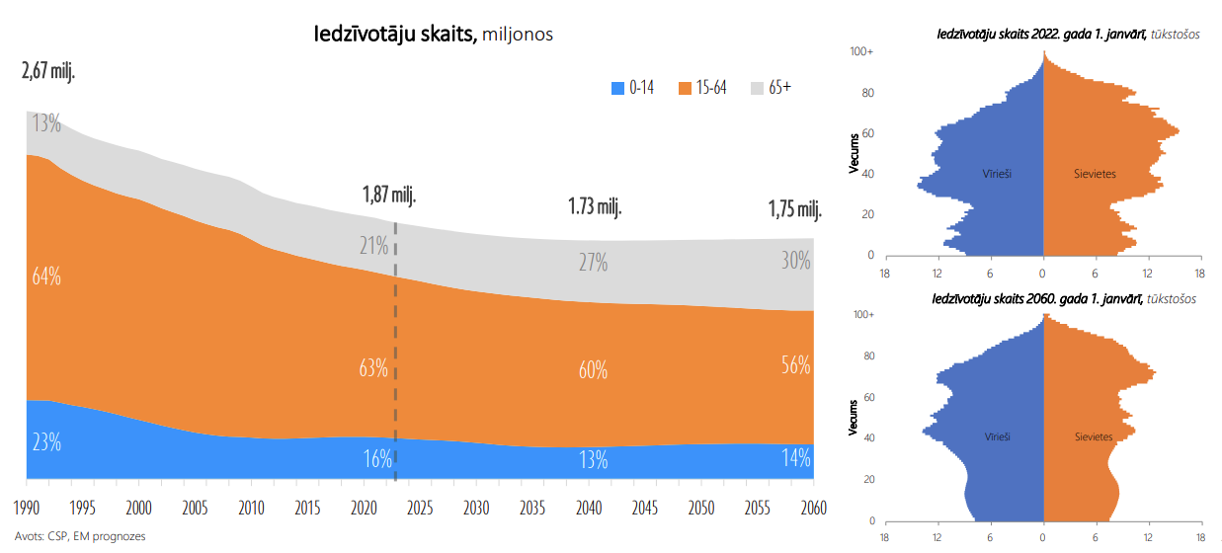

- Pētījuma ietvaros sniegtās rekomendācijas ietvertas Plānā “Veselības darbaspēka attīstības stratēģija no 2025. gada līdz 2029. gadam” (turpmāk – Stratēģija), tostarp paredzot kompleksu rīcību trīs virzienos: plānošana, izglītība, darba vide.
- Stratēģijas uzdevumi ir vērsti uz personāla piesaisti un noturēšanu valsts apmaksāto veselības aprūpes pakalpojumu sniegšanai, kas ir arī pamatmērķis šobrīd spēkā esošajai atstrādes normai.
- Rezidentūras atstrādes normas vairākkārt mainītas. Sākotnēji minētā norma ieviesta balstoties pieņēmumā, ka:
- atstrādes periods ļauj publiskajām ārstniecības iestādēm piesaistīt jaunos speciālistus;
- vismaz 3 gadu periodā tiks nodrošināta speciālista sniegtais veselības aprūpes pakalpojums iedzīvotājiem, īpaši slimnīcās;
- ja netiktu noteikts atstrādes periods, jaunie speciālisti primāri izvēlētos darbu privātajā sektorā vai emigrētu.
- Jāatzīmē, ka detalizēts ietekmes izvērtējums pirms atstrādes normas ieviešanas nav veikts, kā arī šobrīd trūkst datu par atstrādes normas efektivitāti, kas būtu pierādīta ar zinātniski pamatotām (kvantitatīvām, kvalitatīvām) pētījumu metodēm.
- Latvijas Ārstu biedrības izsniegto izziņu skaits ārstiem darbam ārvalstīs, kas pastarpināti norāda uz migrācijas tendencēm sertificēto ārstu vidū, liecina par pakāpenisku darbam ārvalstīs izsniegto dokumentu skaita mazināšanās tendenci. (skat.2.attēlu).
2.attēls

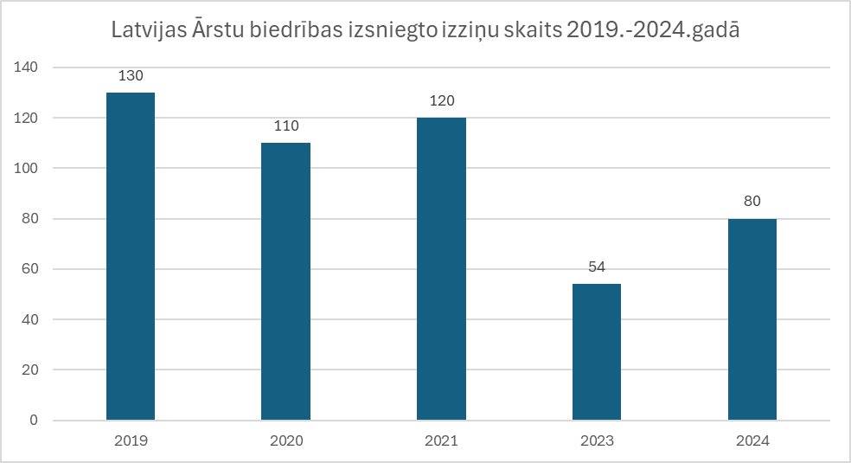

- Lai apzinātu atstrādes normas pamatotību, Veselības ministrija 2022.gadā veica Veselības inspekcijas Ārstniecības personu un ārstniecības atbalsta personu reģistra datu par 2017.gada rezidentūras absolventu (datu kopa par 168 rezidentiem) nodarbinātības analīzi, kas obligāto atstrādi īstenojuši 2017.-2019.gadā, kā arī divus gadus pēc atstrādes perioda beigām (2020., 2021.gadā).
- Minētā 2022. gada datu analīze par 2017.gada rezidentūras absolventiem un viņu nodarbinātību 5 gadu periodā pēc absolvēšanas iezīmē šādas tendences (skatīt 3.attēlu):
- atstrādes periodā pamatdarba vieta ārstniecības iestādē saskaņā ar normatīvā regulējuma prasībām reģistrēta visiem kārtējā gada rezidentūras absolventiem;
- lielākais īpatsvars no 2017.gada absolventiem pamatdarbā atstrādes periodā strādā slimnīcās – 115 jeb 68% jauno speciālistu, tajā skaitā, 5.līmeņa slimnīcās – 88 personas, jeb 52%.
- atstrādes periodā reģistrētas 379 blakusdarba vietas, no kurām 60% jeb 228 darba vietas ir privāto ambulatoro pakalpojumu sektorā.
- pēc obligātā atstrādes perioda beigām vairs tikai 67 personas, jeb 40% no 168 2017.gada rezidentūras absolventiem strādā slimnīcās 2020.gadā un nākamajā gadā (68 personas). Pēcatstrādes periodā visizteiktāk samazinās nodarbinātība 5.līmeņa jeb klīniskajās universitātes slimnīcās – no 88 personām atstrādes periodā līdz 45 personām jau gadu pēc obligātā atstrādes perioda beigām.

3.attēls
Nodarbinātības tendences atstrādes periodā
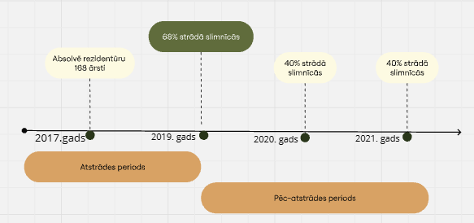

- Pieejamie dati rāda, ka jaunie speciālisti noteiktu laiku pēc rezidentūras pabeigšanas (atstrādes periodā) strādā specialitātē, sniedzot veselības aprūpes pakalpojumus iedzīvotājiem un ārstniecības iestādēm dodot iespēju veidot sadarbību arī tālākā nākotnē.
- Augstākā tiesa savā nolēmumā ir skaidrojusi, ka: “valstij ir pienākums samērot sabiedrības labklājību ar savām ekonomiskajām iespējām. Proti, valstij ir jārada uz tās ilgtspējīgu attīstību vērsts tiesiskais regulējums un jāizraugās sociāli atbildīgs risinājums, kura rezultātā atsevišķu personu tiesiskās intereses tiek saskaņotas ar sabiedrības interesēm. Tādējādi Ministru kabinets ir tiesīgs noteikt tādu regulējumu, kas paredz veidu, kā atgūt personas apmācībā ieguldītos valsts budžeta līdzekļus, ja persona nepilda savas pret valsti uzņemtās saistības”. Tāpat secināts, ka: “mācībām izmantoto valsts budžeta līdzekļu atmaksāšanas mērķis ir sabiedrības labklājības aizsargāšana, nodrošinot veselības pakalpojumus. Ar mērķi aizsargāt sabiedrības labklājību var saprast arī nepieciešamību valsts finanšu līdzekļus izmantot pēc iespējas lietderīgāk un saprātīgāk. Ja pieteicējs kādu laiku ir strādājis kā ārsts Latvijā, šajā laikā viņš ir piedalījies minētā mērķa īstenošanā, sniedzot veselības pakalpojumus. Varētu teikt, ka nodokļu maksātāji daļēji ir saņēmuši pakalpojumu, par kuru tie maksāja, par valsts līdzekļiem nodrošinot pieteicēja izglītību.”
- Latvijas Jauno ārstu asociācija uztur viedokli, ka atstrādes norma ir pretrunā ar Eiropas Savienības direktīvām par profesionālajām kvalifikācijām un pilsoņu tiesībām, kā arī tiek būtiski pārkāpti ētiskie apsvērumi: piespiežot jaunākos ārstus strādāt noteiktās vietās, tas grauj viņu autonomiju, ierobežojot viņu spēju pieņemt lēmumus par savu profesionālo ceļu un personīgo dzīvi, kas var izraisīt aizvainojumu un neapmierinātību, negatīvi ietekmējot viņu sniegumu un pacienta aprūpi.
- Arī darba grupā “Par darba grupas izveidi rezidentūras procesu uzlabošanai Latvijā” pēc Latvijas Jauno ārstu asociācijas iniciatīvs tika izskatīts jautājums par atstrādes normas atcelšanu. Darba grupas pārstāvji (darba devēju, universitāšu, Veselības ministrijas un citu iestāžu pārstāvji) pauda viedokli, ka atstrādes norma īpaši jāvērtē specialitātēm, kurās ir ierobežots darba vietu piedāvājums, ka jārada alternatīvs risinājums, kā aizstāt atstrādi, tajā skaitā, veicot darba vides uzlabojumus, kas motivē speciālistus turpināt darba attiecības publiskajā valsts sektorā. Tā pat darba grupas locekļi norādīja, ka lemjot par atstrādes atcelšanu, ir svarīgi nodrošināt valsts apmaksāto veselības aprūpes pakalpojumu pieejamību un, radot labākus nosacījumus jauno ārstu speciālistu piesaistē, galvenajam vadmotīvam būtu jābūt profesionālai izaugsmei. Klīnisko universitāšu slimnīcu pārstāvji uzsver, ka labāku nosacījumu radīšanai nepieciešams papildu finansējums. Vienlaikus darba grupā konceptuāli atbalstīja Latvijas Jauno ārstu asociācijas priekšlikumu svītrot atstrādes normu (MK noteikumu Nr.685 28. un 31.- 36.punktu).
- Latvijas Jauno ārstu asociācija norāda, ka atstrādes norma īslaicīgi var piespiest jaunos ārstus strādāt publiskajā veselības sektorā (galvenokārt, stacionārā aprūpē), izpildot atstrādes nosacījumu, tomēr ir uzskatāma par represīvu metodi, kas nav vērsta uz cilvēkresursu attīstību ilgtermiņā.
- Veselības aprūpes darba devēju asociācija vairākkārt ir vērsusi VM uzmanību uz nevienlīdzīgu attieksmi pret valsts apmaksāto veselības aprūpes pakalpojumu sniedzējiem, ļaujot par valsts budžeta līdzekļiem izglītību ieguvušiem speciālistiem atstrādi veikt tikai publiskajās kapitālsabiedrībās, kas tādējādi tām rada priekšrocības speciālistu nodrošināšanā, lai arī valsts apmaksātie pakalpojumi tiek sniegti arī privātajā sektorā. Vienlaikus, jāņem vērā, ka publiskā kapitāla komercsabiedrībām (valsts kapitālsabiedrībām) ir noteikti pienākumi, kas nav privātām iestādēm, kas arī sniedz valsts apmaksātus veselības aprūpes pakalpojumus.
- Kopš 2024.gada valsts budžeta finansētās rezidentūras vietas tiek plānotas arī privātajās ambulatorajās ārstniecības iestādēs, kas sniedz valsts apmaksātus veselības aprūpes pakalpojumus (5% jeb ~14 rezidentūras vietas no kopējā rezidentūras vietu skaita (289 vietas 2024.gadā)), tādējādi paplašinot ārstniecības iestāžu klāstu, kuras secīgi varētu tikt iekļautas atrstrādes normas īstenošanas nosacījumos.
- Ekonomiskās sadarbības un attīstības organizācija (OECD) savā 2024.gada Ekonomikas pārskatā par Lietuvu, OECD iesaka Lietuvai ieviest obligāto atstrādi medicīnas studentiem, lai mazinātu mediķu migrācijas ietekmi.
- Dati liecina, ka atsakoties no obligātās atstrādes normas, ārstu piesaiste darbam valsts apmaksātajā veselības aprūpes pakalpojumu sektorā ir kļuvusi sarežģītāka. Piemēram, Austrijā pēc atstrādes (obligātā darba) režīma atcelšanas 2015.gadā jaunie ārsti sāka biežāk izvēlēties darbu privātajā sektorā vai migrēt uz citām valstīm, piemēram, uz Vāciju vai Šveici, kur darba apstākļi un atalgojums ir konkurētspējīgāks. Dati liecina, ka no 100 kārtējā gada rezidentūras absolventiem tikai 10% jauno speciālistu noslēdza līgumu par darbu valsts apmaksātā veselības aprūpes sektorā. Attiecīgi ir būtiski samazinājies ārstu skaits lauku slimnīcās un mazāk pievilcīgajos reģionos. Valsts slimnīcām nācās ieviest stimulus, lai piesaistītu un noturētu personālu (paaugstinot algas, piedāvājot izglītības iespējas).
- Lai rastu alternatīvus risinājumus, kas motivētu jaunos ārstus iesaistīties valsts apmaksāto veselības aprūpes pakalpojumu sniegšanā un nodrošinātu pakalpojumu pieejamību iedzīvotājiem, kā arī rastu atbildes uz jautājumu: “Kā mēs varētu vienlaicīgi ievērot jauno ārstu intereses un nodrošināt nepieciešamo valsts apmaksāto pakalpojumu pieejamību iedzīvotājiem?”, 2024.gada vasarā Veselības ministrija, Latvijas Jauno ārstu asociācija, slimnīcu, pašvaldību un Veselības ministrijas padotības iestāžu pārstāvji sadarbībā ar Valsts kanceleju piedalījās Inovāciju laboratorijas sprinta darbnīcā.
- Inovāciju laboratorijas sprinta ietvaros, dalībnieki secināja, ka galvenie iemesli, kas kavē jaunos ārstus izvēlēties darbu valsts apmaksātajā veselības sektorā, īpaši attālos reģionos ir:
  - nepietiekama informācija par darba piedāvājumu un pieejamo “bonusu” sistēmu;
  - neziņa par darba un privātās dzīves nosacījumiem konkrētajā pašvaldībā;
  - neskaidras karjeras un izaugsmes iespējas, u.c.
- Inovāciju sprinta rezultātā tika radīts prototips informācijas vietnei, jeb Cilvēkresursu aģentūrai, kas atraktīvā veidā apkopotu aktuālos darba piedāvājumus, motivācijas elementus u.c., proti, kas sākotnēji kalpotu kā tilts starp ārstiem darba meklētājiem un slimnīcām, pakāpeniski paplašinot uz visām ārstniecības iestādēm. Aģentūras prototips veidotos pēc Booking.com principa, paredzot gan ilgtermiņa, gan īstermiņa personāla piesaistes risinājumus ārstniecības iestādēm (“Darba birža”), dažādus papildu piesaistes pasākumus (mentorings, onbordings, studijas reģionā), kā arī citus atraktīvus kultūras pasākumus (slimnīcu naktis, virtuālās tūres, slimnīcu apceļošana u.c.), aptauju veikšanas iespējas, sadarbību izglītības un zinātnes jomās u.c.
- Veselības ministrija 2025.gadā uzsāks darbu pie minētā Cilvēkresursu aģentūras risinājuma ieviešanas, līdz 2025.gada beigām plānota atsevišķas mājaslapas izveide sākotnēji Veselības ministrijas IT sistēmā, paredzot resursus (gan cilvēkresursi, gan finansējums) tās uzturēšanai vai secīgai nodošanai ārpakalpojuma sniedzējam.
- Lai veicinātu pakāpenisku pāreju no obligātās atstrādes normas uz motivējošu nodarbinātību, Veselības ministrija īstenojusi šādus pasākumus:
  - ar ESF projektu atbalstu nodrošināta speciālistu piesaiste reģioniem, kā arī segtas tālākizglītības pasākumu izmaksas;
  - palielinātas valsts budžeta vietas rezidentūrā (2019.gadā – 222 rezidentūras vietas; 2025.gadā – 301 vieta);
  - 2024.gadā veiktas izmaiņas rezidentūras uzņemšanas nosacījumos, sasaistot valsts budžeta rezidentūras vietas ar ārstniecības iestādi (77% vietas slimnīcās, 18% primārajā veselības aprūpē, 5% privātajās ambulatorajās iestādēs);
  - noteikta elastīgāka atstrādes normas izpilde - 3 gadu atstrāde 5 gadu laikā, pedagoģiskais un zinātniskais darbs iekļaujas atstrādē,
  - 30% piemaksa rezidentam par darba stundām reģionā​;
  - no 2022.gada nodrošināta valsts garantēta darba atlīdzība maksas rezidentiem;
  - rezidentiem mērķtiecīgi palielināts atalgojums (4.attēls).

4.attēls

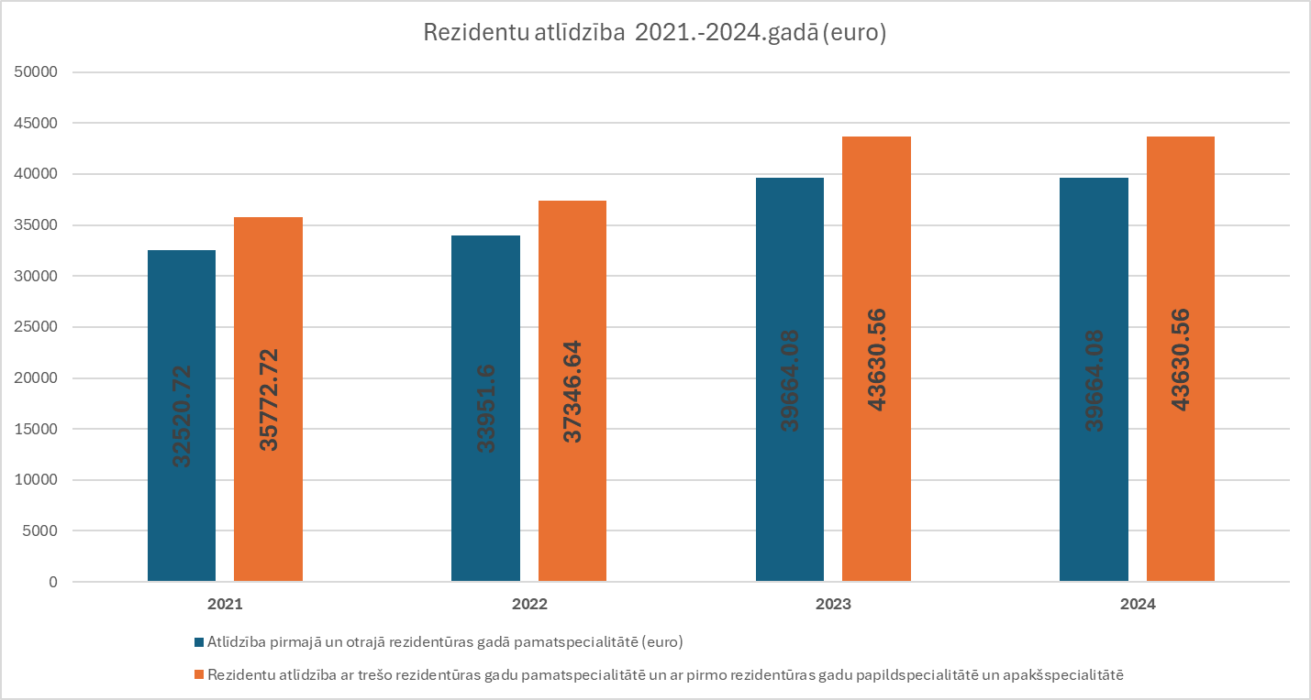

- Arī slimnīcas, lai mazinātu cilvēkresursu trūkumu, īstenojušas pasākumus vairākos virzienos:
Agrīna iesaistīšana:  - Dalība skolu pasākumos  - Darba devēja un darbinieka tikšanās augstskolu dienās  - Prakses nodrošināšana topošajiem ārstiem (pēdējo kursu studenti)  - Iesaiste rezidentūras nodrošināšanā  - Prakses nodrošināšana māsām, vecmātēm, ārstu palīgiem, fizioterapeitiem | Vide:  - Renovācija, pārbūve, jaunu telpu izbūve  - Veselības aprūpes pakalpojumu paplašināšana  - Medicīnisko iekārtu nodrošinājums  - Inovāciju ieviešana  - Atbalsts specialitātes attīstīšanai reģionā
Labumu grozs:  - Saliedēšanas pasākumi  - Veselības apdrošināšana  - Redzes korekcijas līdzekļu iegāde  - Darba apģērba nodrošināšana  - Supervīziju grupas  - Apmaksāti tālākizglītības kursi, semināri  - Atbalsts papildspecialitātes iegūšanā  - Dzīves vietas nodrošinājums  - Ceļa izdevumu segšana  - Pabalsti saskaņā ar koplīgumu  - Piemaksa par vērtēšanas rezultātiem | Atbildīgs darba devējs:  - Darbinieku labbūtības pasākumu organizēšana  - Dalība konkursos par labo praksi  - Darba koplīgums  - Iesaistīšanās ilgtspējas aktivitātēs

- Latvijas Jauno Ārstu asociācija apzinājusi citu valstu pieredzi un scenārijus speciālistu piesaistei un noturēšanai:
Valsts | Studiju posms | Piesaistes aktivitāte
Turcija | Rezidentūras laikā | Pamatojoties uz pakalpojumu pieejamību: darba vietu nosaka tūlītējas veselības aprūpes vajadzības, dažkārt uz sniegtās apmācības kvalitātes un rezultātu rēķina. Šī pieeja piešķir prioritāti steidzama personāla trūkuma risināšanai, nevis apmācāmo izglītības vajadzībām, un rada bažas par veselības aprūpes kvalitāti, ko pacienti saņems nākotnē.
Horvātija, Latvija, Slovēnija | Pēc sertifikācijas | Pabeidzot pēcdiploma apmācību, agrīnās karjeras speciālisti saskaras ar līgumsaistībām kā piespiedu piesaistes līdzekli, pieprasot viņiem palikt un strādāt noteiktā apgabalā vai noteiktā veselības aprūpes segmentā noteiktu laiku. Tādās valstīs kā Horvātija, Latvija un Slovēnija ir noteiktas prasības, kas speciālistiem uzliek pienākumu strādāt valsts veselības aprūpes sistēmā pēc valsts finansētas rezidentūras. Šo prasību neievērošanas gadījumā var sekot sankcijas, kas nosaka ieguldīto administratīvo līdzekļu atmaksu.
Īrija, Islande, Lielbritānija | Studiju laikā | Lai veicinātu darbu nepietiekami nodrošinātos reģionos, izstrādātas specifiskas studiju programmas. Atsevišķs konkurss.
Čehija, Latvija, Somija | Rezidentūras laikā | Finansiālie stimuli: labāka alga vai vienreizējs sākuma pabalsts
Igaunija, Lielbritānija, Portugāle, Ungārija | Rezidentūras laikā | Uz apmācībām vērstas uzraudzītas prakses reģionos: rotācijas cikli, koncentrējoties uz efektīvu apmācības procesu
Spānija | Rezidentūras laikā | Labāki darba līgumi: iniciatīva par labākiem darba apstākļiem nepietiekami nodrošinātos apgabalos
Spānija | Pēc sertificēšanās | Nodarbinātības stimuli: vairāki Spānijas reģioni ir ieviesuši iniciatīvas, lai stimulētu jaunos ārstus palikt nepietiekami nodrošinātos apgabalos, palielinot to pievilcību (t.i., ilgtermiņa līgumi, elastīgas darba shēmas)
Apvienotā Karaliste | Pēc sertificēšanās | Piedāvā finansiālus stimulus, lai mudinātu ieņemt ģimenes ārsta amatus mazāk apdzīvotās vietās.
Igaunija | Pēc sertificēšanās | Kā finansiāls stimuls vienreizēja maksājuma veidā speciālistiem, kuri pēc rezidentūras nolemj sākt strādāt lauku apvidū un uzturēties tur vismaz 5 gadus.
Lietuva | Pēc sertificēšanās | Finansiālie stimuli ietver vienreizējus maksājumus, palielinātas algas, kā arī kompensācijas par ceļa izdevumiem un izmitināšanu lauku apvidos.

- Lai sekmētu jauno speciālistu piesaisti darbam ārstniecības iestādēs, kas nodrošina valsts finansētus veselības aprūpes pakalpojumus, darba grupa rekomendē vērtēt vairākus alternatīvus kompleksus risinājumus.

III Risinājuma varianti un to ietekme uz problēmas risināšanu

- Darba vide un darba apstākļi, psihoemocionālā labbūtība un kopējā nodarbinātības politika darba vietā tiek minēti kā galvenie aspekti jauno ārstu piesaistei darbam ārstniecības iestādēs.
- Plānā “Cilvēkresursu stratēģijas 2025.-2029.gadam” 3. rīcības virzienā “Darba vide un sniegums” iekļauti kompleksi pasākumi darba vides uzlabošanai, kas ļaus arvien sekmīgāk piesaistīt jaunos speciālistus darbam ārstniecības iestādēs, īpaši, slimnīcās, mazinot atstrādes normas nozīmību.
- Papildus Stratēģijā minētajam, darba grupa izvirza 3 alternatīvus atstrādes normas atcelšanas risinājumus:

1.tabula
Alternatīvie risinājumi

Risinājuma variants: Izmaiņas netiek veiktas

Risinājuma būtība: Atstrāde turpina pastāvēt esošajā kārtībā
Sarežģītība: zema
Risks: vidējs
Plusi | Mīnusi
- saglabāts funkcionējošs mehānisms speciālistu piesaistei uz trīs gadiem pēc sertifikācijas valsts/ pašvaldību ārstniecības iestādēs;  - īstenojams esošo finanšu un administrēšanas resursu ietvaros;  - saglabāta iespēja apgūt specialitāti par valsts budžeta līdzekļiem;  - saglabājas jauno ārstu proporcija valsts/ pašvaldību iestādēs valsts apmaksāto veselības aprūpes pakalpojumu sniegšanā, t.sk., klīniskajās universitātes slimnīcās;  - nepasliktinās vai uzlabojas pakalpojumu pieejamība, tajā skaitā reģionos, atstrādes prasību laikā. | 1) saglabājas atšķirīgi specialitātes iegūšanas nosacījumi salīdzinājumā ar citām Eiropas valstīm.  2) daļa jauno ārstu izvēlas rezidentūru ārpus Latvijas (pēc LJĀA aptauju datiem 10% jauno ārstu pēc pamatstudijām izvēlas rezidentūru uzsākt ārpus Latvijas, kā iemeslu minot atstrādes prasību, tomēr jaunākajos datos to ārstu skaits, kas apsver emigrēšanu, samazinās);  3) atstrādes prasības nav iespējams īstenot vairākās specialitātēs (nav darba vietu publiskā sektorā);  4) publiskā sektora iestādes ne vienmēr ir pietiekami motivētas īstenot kvalitatīvas pārmaiņas savā darba vidē, ja jaunu darbinieku piesaisti īstermiņā nodrošina atstrādes prasības;  5) esošajā regulējumā atstrāde primāri vērsta nevis uz valsts apmaksāto pakalpojumu pieejamību, bet darbinieku nodrošinājumu publiskā sektora iestādēs, pamatā stacionāros (atstrādes prasības ārsts neizpilda pat ja 100% sniedz valsts apmaksātus pakalpojumus privātā ārstniecības iestādē);  6) piespiedu nodarbinātība rada netiešu diskrimināciju un potenciāli apdraud izglītības un profesionālās prakses kvalitāti.  7) reputācijas riski - šāda piespiedu politika var kaitēt Latvijas kā demokrātiskas un uz tiesiskumu balstītas valsts tēlam ES;  8) riski ierosināt tiesvedību Eiropas Cilvēktiesību tiesā, ja kāds indivīds vai institūcija apstrīd šādas normas atbilstību ES tiesībām;  9) riski konkurences kropļošanā starp ārstniecības iestādēm, kuras nodrošina valsts apmaksātos veselības aprūpes pakalpojumus, jo atstrādes priekšrocības tiek nodrošinātas tikai publiskajām kapitālsabiedrībām.

Risinājuma variants: Atcelta atstrāde, atsakoties no valsts budžeta finansētas rezidentūras

Risinājuma būtība:
- valsts finansēta rezidentūra beidz pastāvēt
- ieviesta kreditēšana
- ieviesta kredīta dzēšana, ja strādā valsts apmaksāto pakalpojumu sektorā
- uzraudzība pāriet no Veselības ministrijas uz Attīstības finanšu institūciju Altum
- vienoti nosacījumi visiem rezidentiem (tagad atstrādes prasība attiecas tikai uz valsts budžeta finansēto rezidentūras vietu mācību maksu)
Sarežģītība: augsta
Risks: vidējs/ augsts
Plusi | Mīnusi
- speciālistiem radīta iespēja individuāli plānot profesionālo karjeru;  - visām ārstniecības iestādēm, uz vienlīdzīgiem nosacījumiem, iespēja plānot un nodrošināt nepieciešamo speciālistu piesaisti rezidentūras laikā un ilgtermiņā;  - tiek mazinātas administratīvais slogs atstrādes normas uzraudzībai;  - augstskolām iespēja brīvāk plānot rezidentūras vietu sadalījumu rezidentūras programmās. | - apdraudēta veselības nozares darba tirgum nepieciešamo speciālistu sagatavošana, īpaši mazāk pieprasītajās specialitātēs;  - neskaidri nosacījumi uzsākot rezidentūru par potenciālām darba iespējām ārstniecības iestādē;  - klīniskajās universitātes slimnīcās grūtības plānot un nodrošināt nepieciešamo speciālistu piesaisti rezidentūras laikā un ilgtermiņā;  - ārsti izvēlas rezidentūru īstenot ārpus Latvijas, tādējādi vēl saasinot darbaspēka trūkumu un pavājinot pakalpojumu pieejamību;  - augsta studiju maksa - 5120 EUR gadā, zobārstu specialitātēs - 15 000 EUR gadā;  - komplicēta ieviešana, IZM kompetence studiju finansēšanas modelim kopumā.

3.Risinājuma variants: Pakāpeniska pāreja uz atstrādes normas atcelšanu līdz 2028.gadam
(atbalstāms)
Risinājuma būtība:
- Digitālas platformas jauno ārstu atbalstam karjeras veidošanā ieviešana (šis risinājums tiks īstenots jebkura atbalstītā risinājuma gadījumā)
- Informatīvas kampaņas darba devējiem un darba ņēmējiem
- Sistēmiskas izmaiņas (MK noteikumu grozījumi)

I SOLIS: Atstrādes normas “mīkstināšana”:
- bērnu kopšanas atvaļinājuma iekļaušana atstrādē
- slodžu variācijas (mazāka slodze/ilgāka atstrāde, kombinācija privātais/ valsts sektors u.c.). Šobrīd valsts apmaksātus pakalpojumus ambulatorajā sektorā plaši sniedz privātie pakalpojumu sniedzēji.
- Zobārstiem (apakšspecialitātes), ārstiem-psihoterapeitiem atstrāde, ja sniedz valsts apmaksātos pakalpojumus

II SOLIS: papildu piesaistes risinājumu izstrāde:
- kritēriji atstrādes attiecināšanai visās ārstniecības iestādēs, kas sniedz valsts apmaksātus veselības aprūpes pakalpojumus;
- rezidentūras studiju kreditēšanas un kredītu dzēšanas kritēriju izstrāde, ja maksas rezidents izvēlas strādāt veselības nozarei kritiski nepieciešamu veselības aprūpes
pakalpojumu sniegšanā (valsts apmaksātus pakalpojumus ambulatorajā sektorā plaši sniedz privātie veselības aprūpes pakalpojumu sniedzēji)

III SOLIS: Turpināt rezidentūras procesa pilnveidi

IV SOLIS: atstrādes normas pārskatīšana/atcelšana:
- atstrādes normas ietekmes izvērtējums un attiecīgu MK noteikumu grozījumu izstrāde.

Sarežģītība: vidēja
Risks: vidējs
Plusi | Mīnusi
- Ārstniecības iestāžu dalība personāla piesaistes un noturēšanas pasākumu risinājumu izstrādē, ļauj visām pusēm labāk sagatavoties, būt elastīgiem;  - saglabāta iespēja apgūt specialitāti par valsts budžeta līdzekļiem;  - ārstniecības iestādēm lielāka iespēja mērķtiecīgi piesaistīt motivētus un strādāt gribošus rezidentus kā nākotnes darbiniekus;  - nodarbinātības nosacījumi kļūst motivējoši, mazinot atstrādes kā “represīvas” metodes nozīmīgumu, jo sadarbības nosacījumi pēc rezidentūras izriet no rezidenta un slimnīcas individuāli noslēgtiem līgumiem (iespējami arī vienoti līguma nosacījumi un nodarbinātības kritēriji visiem jaunajiem speciālistiem);  - kāpinātas ārstniecības iestāžu iespējas un atbildība rezidentūras vietu plānošanā, motivētu un dotajā iestādē strādāt gribošu jauno ārstu piesaistē; ārstniecības iestādes vairāk ieinteresētas darba vides uzlabošanā, motivācijas sistēmu izveidē jauno speciālistu piesaistei un noturēšanai;  - jaunie speciālisti paliek strādāt Latvijā;  - uzlabojas pakalpojumu pieejamība valsts apmaksāto veselības aprūpes sektorā un kopējais apmierinātības līmenis sabiedrībā par veselības aprūpes pakalpojumu pieejamību un kvalitāti; | - Pārejas periodā noteiktu laiku saglabājas pašreizējā rezidentūras organizācijas kārtība un nodarbinātības nosacījumi pēc rezidentūras pabeigšanas;  - pasākumu īstenošana saistīta ar papildu finanšu līdzekļu piesaisti ilgtermiņā (Cilvēkresursu aģentūra);  - izglītības kvalitātes izaicinājumi.

IV Plānotā rīcība atbalstītā varianta ieviešanai
5.attēls

Laika ietvars risinājuma ieviešanai
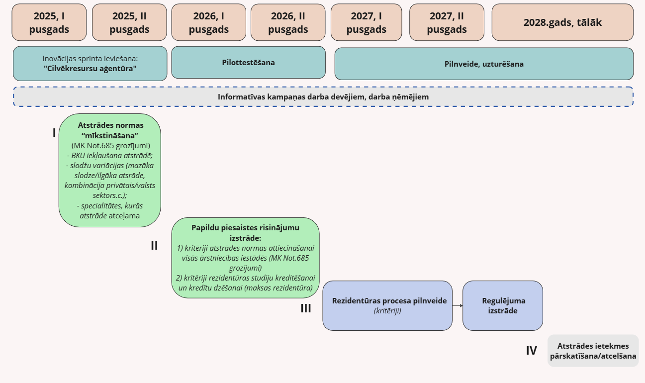

4.1. “Cilvēkresursu aģentūra” izveide, ieviešana un informatīvas kampaņas
- Saskaņā ar inovāciju sprinta rezultātiem tiks izstrādāta mājaslapa “Cilvēkresursu aģentūra”, kuru pēc sekmīgas pilottestēšanas sākotnēji plānots izvietot un uzturēt Veselības ministrijas IT sistēmā, tomēr ilgtermiņā, apzinot nepieciešamos resursus, tiks vērtēta iespēja risinājumu nodot ārpakalpojumā vai citai institūcijai.
- Mājaslapa paredzēs gan darba meklētāju, gan darba devēju autentifikācijas iespējas, profilu izveidi, atlases (filtrēšanas) funkcijas, novērtēšanas un komunikācijas iespējas. Pakāpeniski mājas lapas funkcionalitātes plānots paplašināt, paredzot sociālās un kultūras pasākumu reklamēšanas iespējas, statistikas apkopošanu u.c. Mājaslapas uzturēšanai un pilnveidošanai tiks piesaistīts papildu personāls (papildu slodze). Mājaslapas funkcionalitāte tiks pārbaudīta sadarbībā ar darba devējiem (slimnīcām, pašvaldībām) un darba ņēmējiem (t.sk., LJĀA pārstāvjiem).
- Mājaslapas izveide tiks nodrošināta no ANM līdzekļiem.

4.2. Atstrādes normas “mīkstināšana” - grozījumi MK noteikumos Nr.685
- Ar grozījumiem rezidentūras normatīvajā regulējumā plānots nostiprināt izņēmuma gadījumus, tādējādi atvieglojot atstrādes nosacījumu izpildi un samazinot specialitāšu klāstu, kurās atstrāde noteikta kā obligāta norma.
- Plānotās izmaiņas:
- atstrādes periodā ieskaita bērna kopšanas atvaļinājumu.
Lai atbalstītu ārstus, jaunos vecākus, plānots vērtēt iespēju atstrādes periodā iekļaut arī bērnu kopšanas atvaļinājuma periodu, turklāt ilgtermiņā saglabājot 2025. gada pieeju, kad vecāku pabalstu, neatrodoties bērnu kopšanas atvaļinājumā, var saņemt 75% apmērā no piešķirtā pabalsta apmēra. Būtiski, ka atstrādes nosacījumi nav pretrunā ārsta kvalifikācijas uzturēšanas nosacījumiem. Pēc rezidentūras beigšanas jaunajam ārstam ir saistoši gan MK noteikumi Nr.685, gan Ministru kabineta 2024. gada 18. jūnija noteikumi Nr. 391 "Ārstniecības personu sertifikācijas kārtība" (sertifikācijas noteikumi), kas paredz, ka resertifikācijā viena no prasībām ir ārsta profesionālā darbība 3 gadi 5 gadu laikā.
2) precizēt, ka 3 gadu atstrādes termiņu var veidot arī nepilnas slodzes darbs 5 gadu periodā;
3) noteikt izņēmuma gadījumus, specialitātes, kad atstrādi īsteno ārtsniecības iestādēs, kurās tiek sniegts valsts apmaksāts veselības aprūpes pakalpojums;
4) vērtēt iespēju nostiprināt regulējumā jau šobrīd tiesu praksē īstenoto principu, ka atstrādes normas pilnīgas neizpildes gadījumā, atmaksājamā summa tiek samazināta proporcionāli atstrādātajam laikam.

4.3. Papildu piesaistes risinājumu izstrāde
4.3.1. kritēriji atstrādes normas attiecināšanai visās ārstniecības iestādēs - grozījumi MK noteikumos Nr.685

- Lai novērstu situāciju, kad darba vietu piedāvājums, darba apjoms un speciālistu pieprasījums valsts apmaksātajā veselības sektorā ir nepietiekams, lai pēc rezidentūras pabeigšanas rezidents pildītu atstrādes nosacījumus, nepieciešams izstrādāt kritērijus, kas ļautu paplašināt atstrādes prasību arī uz citiem valsts apmaksāto veselības aprūpes pakalpojumu sniedzējiem. Piemēram, MK noteikumos vērtēt iespēju paredzēt, ka atstrādi var īstenot arī ambulatorajās ārstniecības iestādēs, kas sniedz valsts apmaksātus veselības aprūpes pakalpojumus un ir noteiktas kā rezidenta darba vietas rezidentūras laikā (2025.gadā – 16 rezidentūras vietas).

4.3.2. rezidentūras studiju kreditēšanas un kredītu dzēšanas kritēriju izstrāde, ja maksas rezidents izvēlas strādāt veselības nozarei kritiski nepieciešamu veselības aprūpes pakalpojumu sniegšanā – secīga saistītā normatīvā regulējuma pārskatīšana

- Ja pēc rezidentūras pabeigšanas jaunais speciālists ir nodarbināts veselības nozarei kritiski nepieciešamu veselības aprūpes pakalpojumu sniegšanā, sadarbībā ar kredītiestādēm (Altum) paredzēts veidot motivējošu studiju/studējošā kreditēšanas un kredītu dzēšanas nosacījumu sistēmu. Sākotnēji kreditēšanas sistēma ar izdevīgākiem kreditēšanas nosacījumiem kredītiestādē Altum un secīga studiju/studējošā kredīta dzēšana varētu tikt attiecināta uz maksas rezidentiem, kuri pēc rezidentūras pabeigšanas noteiktu laiku strādā valsts apmaksāto veselības aprūpes pakalpojumu sektorā. Tā pat vērtējama kredītu dzēšanas sistēmas piemērošana atsevišķām, veselības aprūpes sistēmā īpaši nepieciešamām ārsta specialitātēm (piemēram, internists u.c.).

4.4. Turpināt rezidentūras procesa pilnveidi
- Pēc veselības nozares profesionāļu iniciatīvas un ar ārstniecības iestāžu, augstskolu līdzdalību tiek plānota jauno ārstu piesaistes un noturības ārstniecības iestādē procesa izstrāde, balstoties uz starptautiskās labās prakses pieredzi, kāpinot ārstniecības iestāžu iespējas un atbildību rezidentūras vietu plānošanā, motivētu un dotajā iestādē strādāt gribošu jauno ārstu piesaistē, kā arī noturības modeļu variāciju izstrādē.

4.5. Atstrādes ietekmes pārskatīšana/atcelšana
- Sagaidāms, ka gan atstrādes normas mīkstināšanas pasākumi, gan līdzšinējie, gan turpmākā slimnīcu iesaiste rezidentūras procesa organizācijā, gan kreditēšanas risinājumu ieviešana, vienlaikus īstenojot Stratēģijā paredzētos pasākumus darba vides uzlabošanai un personāla labbūtības veicināšanai, kā arī Cilvēkresursu aģentūras sniegtie pakalpojumi atstrādes normas nozīmību normatīvā regulējuma ietvaros ievērojami mazinās.

V Pasākumi atbalstāmā risinājuma varianta ieviešanai, atbildīgie, īstenošanas termiņš un finansējuma avots
2.tabula

 | Pasākums | Darbības rezultāts | Atbildīgā iestāde | Līdzatbildīgā iestāde | Termiņš | Finansējuma avots
1. | “Cilvēkresursu aģentūra” izveide, ieviešana | Izstrādāta mājaslapa | VM | LJĀA, LSB, LLSA, metodiskās vadības institūcijas, augstskolas, pašvaldības | 2025.g.II pusg. | ANM
1.1. | Pilottestēšana | Veikta mājaslapas pilnveide atbilstoši lietotāju vajadzībām | VM | LJĀA, LSB, LLSA, ārstniecības iestādes, augstskolas, pašvaldības | 2026.g.II pusg. | ANM
1.2. | Pilnveide, uzturēšana | Regulāra mājaslapas risinājumu pārskatīšaa, atbilstoši lietotāju vajadzībām | VM | LJĀA, LSB, LLSA, augstskolas, pašvaldības | 2028.g, pastāvīgi | VB ietvaros
1.3. | Informatīvas kampaņas | Informatīvi pasākumi darba devējiem un darba ņēmējiem piesaistes un noturēšanas veicināšanai valsts apmaksātajā veselības sektorā | VM |  | 2025.g, pastāvīgi | ANM
2. | Atstrādes normas “mīkstināšana” | Grozījumi MK noteikumos Nr.685 | VM | LM, LJĀA, LSB, LLSA, VADDA, augstskolas | 2025.g.II pusg. | VB ietvaros
3. | Papildu piesaistes risinājumu izstrāde:
3.1. | Kritēriji atstrādes normas attiecināšanai visās ārstniecības iestādēs | Grozījumi MK noteikumos Nr.685 | VM | LJĀA, VADDA, LSB, LLSA, augstskolas | 2026.g.II pusg. | VB ietvaros
3.2. | Kritēriji rezidentūras studiju kreditēšanas un kredītu dzēšanai (maksas rezidentūra) – secīga saistītā normatīvā regulējuma pārskatīšana | Izstrādāti kritēriji, pārskatīts normatīvais regulējums, nepieciešamības gadījumā veikti grozījumi | VM | IZM, Altum, augstskolas | 2026.g.II pusg. | VB ietvaros
4. | Rezidentūras procesa pilnveide | 1) Izstrādāti jaunā speciālista piesaistes un noturības pasākumi | VM | Augstskolas, LLSA, LSB, VADDA | 2027.g. II pusg. | VB ietvaros
4. | Rezidentūras procesa pilnveide | 2) Izstrādāts normatīvais regulējums | VM | Augstskolas, LLSA, LSB, VADDA | 2028.gads | VB ietvaros
5. | Atstrādes ietekmes pārskatīšana/atcelšana | Atbilstoši izvērtējuma rezultātiem, ja nepieciešams veikti grozījumi MK noteikumos Nr.685 | VM | VI, SPKC, NVD | 2028.gads | VB ietvaros

Veselības ministrs | (paraksts*) | Hosams Abu Meri

MK 30.08.2011. noteikumi Nr. 685 "Rezidentu uzņemšanas, sadales un rezidentūras finansēšanas kārtība" 28., 32., 34.punkti
https://www.oecd.org/en/publications/health-at-a-glance-europe-2024_b3704e14-en.html
2. nodevums: Ārstniecības personu nodrošinājuma un izglītības sistēmas analīze (Analysis of health workforce and training system) https://www.vm.gov.lv/lv/nodevumi#2-nodevums-arstniecibas-personu-nodrosinajuma-un-izglitibas-sistemas-analize-analysis-health-workforce-and-training-system
Ekonomikas ministrijas “Darba tirgus prognozes līdz 2040.gadam” https://www.em.gov.lv/lv/media/15413/download
MK 18.12.2024. rīkojums Nr. 1194 "Par plānu "Veselības darbaspēka attīstības stratēģija no 2025. gada līdz 2029. gadam"" https://likumi.lv/ta/id/357507
Augstākās tiesas atziņas: https://likumi.lv/ta/id/235421-rezidentu-uznemsanas-sadales-un-rezidenturas-finansesanas-kartiba
Pilsoņu tiesību direktīva 2004/38/EK un Profesionālo kvalifikāciju atzīšanas (RPQ) Direktīva 2005/36/EK
From Mandate To Motivation; Transforming Junior Doctors’ Retention Strategies In Europe https://www.juniordoctors.eu/blog/mandate-motivation
Draft OECD Economic Survey of Lithuania 2024
GÖG / Austrian Public Health Institute, 2022 (informācijas avots: Austrijas Veselības ministrijas pārstāvja Stefan Eichwalder 09.02.2023. prezentācija “OECD JOINT NETWORK OF SENIOR BUDGET AND HEALTH OFFICIALS Session 2 – Addressing health workforce shortages”)
Vairāk informācija par projektu pieejama šajā saitē: https://talakizglitiba.lv/arstniecibas-personu-piesaistes-un-noturesanas-pasakumi
Rezidentūras vietu sadalījums pa gadiem: https://www.vm.gov.lv/lv/rezidenturas-vietu-sadalijums
Latvijas Slimnīcu biedrības aptaujas rezultāti. Jautājums par darba samaksu atsevišķi tiek risināts plānā "Veselības darbaspēka attīstības stratēģija no 2025. gada līdz 2029. gadam"" https://likumi.lv/ta/id/357507
Eiropas Jauno ārstu asociācijas ziņojums: “From mandate to motivation” (https://www.juniordoctors.eu/blog/mandate-motivation)
Ministru kabineta 2024. gada 18. decembra rīkojums Nr. 1194 "Par plānu "Veselības darbaspēka attīstības stratēģija no 2025. gada līdz 2029. gadam"". https://likumi.lv/ta/id/357507
https://www.niid.lv/niid_search/program/677 , Nacionālā izglītības iespēju datubāze (NIID.LV)
https://www.mk.gov.lv/lv/jaunums/radis-digitalu-platformu-jauno-arstu-atbalstam-karjeras-veidosana
Eiropas Savienības Atveseļošanas un noturības mehānisma plāna 4.2.1.r. reformas “Cilvēkresursu nodrošinājums un prasmju pilnveide” ietvaros
25.09.2024. Grozījums likumā "Par maternitātes un slimības apdrošināšanu" (24-UZ-577)
MK noteikumi Nr.685, MK 21.04. 2020. noteikumi Nr. 231 "Noteikumi par studiju un studējošo kreditēšanu studijām Latvijā no kredītiestāžu līdzekļiem, kas garantēti no valsts budžeta un starptautisko finanšu institūciju līdzekļiem" u.c.
Ministru kabineta 2024. gada 5. marta noteikumi Nr. 155 "Grozījumi Ministru kabineta 2011. gada 30. augusta noteikumos Nr. 685 "Rezidentu uzņemšanas, sadales un rezidentūras finansēšanas kārtība"". https://likumi.lv/ta/id/350341
Eiropas Savienības Atveseļošanas un noturības mehānisma plāna 4.2.1.r. reformas “Cilvēkresursu nodrošinājums un prasmju pilnveide” ietvaros
Eiropas Savienības Atveseļošanas un noturības mehānisma plāna 4.2.1.r. reformas “Cilvēkresursu nodrošinājums un prasmju pilnveide” ietvaros

